
Опросник для подбора ведущего колеса
Диаметр колеса. | Ширина колеса | Диаметр ступичного отверстия | Кол-во болтовых отверстий и их диаметр | Диаметр оси расположения болтовых отверстий

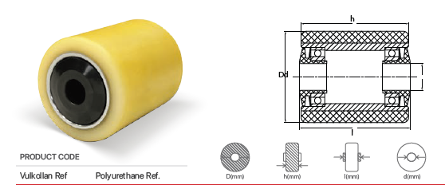
Опросник для подбора грузового ролика

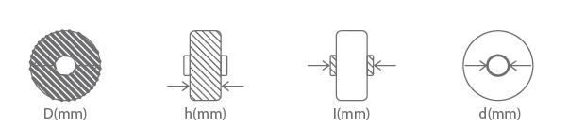
Диаметр ролика | Ширина самого ролика | Ширина втулки ролика | Внутренний диаметр втулки ролика

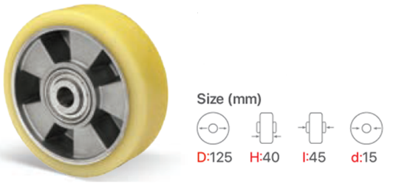
Опросник для подбора опорного колеса

Диаметр колеса | Ширина самого колеса | Ширина втулки колеса | Внутренний диаметр втулки колеса

